宁波市奉化艾尔达铝业有限公司“7·21”火灾事故调查报告
来源：奉化区应急管理局 宁波市奉化区·信息公开目录·事故通报(事故调查)
原文链接：https://www.fh.gov.cn/art/2025/3/5/art_1229634018_59160223.html
发布时间：2025-03-05 抓取时间：2026-10-16 正文含图，已嵌入原图

进入老年版
索引号 | 113302837645417552/2025-159583 | 组配分类 | 事故通报
主题分类 | 应急管理 | 发文日期 | 2025-03-05
发布机构 | 区应急管理局 | 公开范围 | 面向社会

宁波市奉化艾尔达铝业有限公司“7·21”火灾事故调查报告
字体：【大】 【小】
区人民政府：
2024年7月21日7时44分许，位于宁波市奉化区江口街道开源路318号的宁波市奉化艾尔达铝业有限公司厂房发生火灾，烧损（毁）厂房、厂房内的设施设备及铝制产品、包装等物资，过火面积约2000平方米，直接经济损失预估约293.38万元，未造成人员伤亡。
事故发生后，区委区政府高度重视，魏建根区长第一时间赶赴火灾现场，指导组织火灾处置，并作出重要指示，要求查清火灾原因，举一反三、彻底整治，严肃追责问责。奉化区消防救援大队快速组织灭火扑救，及时有效处置了灾情。7月21日，奉化区人民政府成立事故调查组开展调查工作。江口街道深刻汲取事故教训，召开现场警示教育会，并迅速开展工业企业消防安全专项整治行动，积极组织开展消防安全培训，努力提升企业本质安全水平。
事故调查组认真贯彻落实魏建根区长指示精神，按照“科学严谨、依法依规、实事求是、注重实效”和“四不放过”的原则，通过走访了解、现场勘验、调查取证、视频分析、检测鉴定、专家论证等，查清了事故经过、发生原因、直接经济损失和有关单位情况，查明了属地政府、有关部门和单位存在的问题和责任，总结分析了事故主要教训，提出了整改和防范措施建议。
一、基本情况
（一）企业基本情况
宁波市富凯精工机械制造有限公司位于浙江省宁波市奉化区开源路318号，成立于2006年，法人代表为朱成芳，统一社会信用代码为913*************94，主要从事机械配件、冲件制造、加工。宁波市富凯精工机械制造有限公司为起火厂房的房东。
宁波市奉化艾尔达铝业有限公司位于浙江省宁波市奉化区开源路318号，成立于2011年，现法人代表为沈永乐，统一社会信用代码为913*************4E，主要从事铝棒、五金件、机械配件、塑料制品制造、加工。2021年10月原法人代表朱成芳将宁波市奉化艾尔达铝业有限公司法人代表变更为沈永乐。变更法人后，宁波市奉化艾尔达铝业有限公司租用宁波市富凯精工机械制造有限公司南侧3幢厂房（图中4号、5号、7号建筑）及部分违章建筑进行生产。
（二）建筑审批情况
宁波市富凯精工机械制造有限公司总共用地面积19253平方米（其中审批面积18668平方米，超出审批面积585平方米），总建筑面积9838.07平方米，2008年原奉化市国土资源局已对超占部分土地进行处罚（奉土行罚〔2008〕21号）。该公司共有建筑11幢，其中6幢建筑经资规、消防、住建等部门审批，5幢建筑未经相关部门审批。
该公司合法建筑共6幢，图中1-5号楼（1号楼建筑面积1658.8平方，2号楼建筑面积2217.43平方米，3号楼建筑面积3636.48平方米，4号楼建筑面积775.12平方米，5号楼建筑面积1550.24平方米）已经资规、消防、住建等部门审批，已办理不动产权证；图中6号楼为新建建筑，地上5层，建筑面积10823.77平方米，2022年12月24日开工建设，2023年11月24日竣工，2024年1月9日取得建设工程质量监督报告，2024年2月2日取得消防验收备案凭证，未向区资规局申报建设工程规划核实确认，未取得竣工验收备案证明书，火灾发生前仍未投入使用。
该公司违法建筑共5幢。图中7号楼，为钢混结构建筑，地上2层，建筑面积2606平方米；8号楼，为轻钢结构建筑，地上1层，建筑面积1306.16平方米；9号建筑，为该公司利用围墙及墙体之间通道搭建的简易钢棚，建筑面积2343.22平方米；10号建筑为简易钢棚，建筑面积292.53平方米；11号建筑为砖混结构配电房，建筑面积44.03平方米。根据历年影像图显示，以上建筑2011年都已存在，未经相关部门审批，其中7号楼2014年拆除后重建为2层钢混结构建筑，8号楼2014年扩建了一部分钢棚。
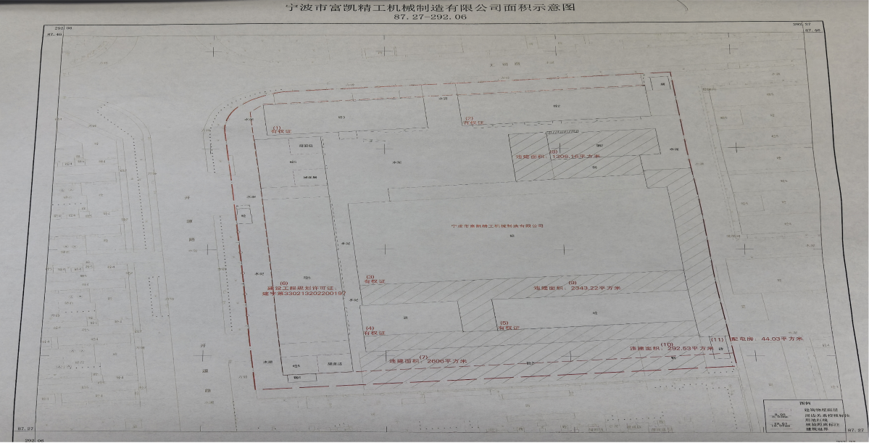
（三）事故车间及工艺情况
事故车间为宁波奉化艾尔达铝业有限公司1号车间（图中5号建筑），局部地上2层，建筑面积约1550平方米，主体为钢筋混凝土结构，屋顶为钢结构，屋面使用泡沫保温材料，车间内使用钢结构和防腐蚀玻璃钢隔板建成铝制品氧化流水线。铝制品氧化工艺主要分为前处理和氧化操作两段工序，前处理又分为化学抛光、除油、碱洗、增亮、清水等工序，在抛光槽、除酸槽、碱水槽、硝酸槽、清水槽等完成，抛光槽内为硝酸、硫酸、磷酸混合的酸液，碱水槽内为氢氧化钠碱液，均通过蒸汽加热。
（四）相关监管情况
根据《宁波市应急系统安全生产分类分级监管执法工作指导意见（试行）》的规定，宁波市奉化艾尔达铝业有限公司为属地街道监管的企业，区应急管理局未列入区级监管名单，未对其进行过监督检查。该公司不属于消防安全重点管理单位，分类为一般消防安全管理单位，“双随机、一公开”系统未抽查到，区消防救援大队未进行过监督检查。
2008年，原奉化市国土资源局对宁波市富凯精工机械制造有限公司超出批准面积占用土地进行过处罚（奉土行罚〔2008〕21号），处罚决定责令宁波市富凯精工机械制造有限公司退还非法占用的585平方米土地，同时没收在非法占用土地建造的建筑物及其他设施并处于5850元的罚款。区自然资源和规划局未对该单位进行过其它监管检查。
2019年，江口街道“三改一拆”办对宁波市富凯精工机械制造有限公司检查发现存在较大体量的违章建筑，要求企业负责人自行拆除存在安全隐患的违章建筑，但企业负责人只拆除少量部分。2021年6月、2022年12月，江口街道“三改一拆”办分两次强制拆除宁波市富凯精工机械制造有限公司影响消防及存在较大安全隐患的违章建筑3395平方米，剩余违章建筑要求企业自行整改拆除。
2024年2月，江口街道应消站通过宁波市141应急消防平台对奉化艾尔达铝业有限公司进行了检查，并反馈检查情况。2024年4月，该企业进行了消防和逃生演练；2024年6月，进行了有限空间作业演习，都形成了相应台账。2024年7月，根据宁波市“六类”企业（海绵、泡沫、塑料、玩具、打火机、电镀等）专项整治行动要求，区应急管理局会同江口街道应消站并携带专家对该企业（电镀行业）进行了详细检查并反馈消防通道存在违法搭建等问题，下发了整改通知，要求限期一个月内整改，在隐患整改时限到期之前，发生了此次火灾事故。
二、事故发生经过及应急救援情况
（一）事故发生经过
2024年7月21日7时40分许，宁波市奉化艾尔达铝业有限公司员工李方海在2号车间（图中7号建筑）由南向北看到1号车间（图中5号建筑）东南侧有黑烟冒出，随即在车间管理人陈继平的组织下到1号车间查看，观测到车间东侧货梯左侧及屋顶正在燃烧。随后，火势通过吊顶塑料扣板、屋顶泡沫彩钢板迅速蔓延，火势不断扩大，并通过搭建钢棚蔓延至相邻车间。
（二）应急救援情况
2024年7月21日7时44分许，区消防救援大队接到报警称，位于宁波市奉化区江口街道开源路318号的宁波市奉化艾尔达铝业有限公司厂房发生火灾，火势较大。大队第一时间调派岳林站、莼湖站、溪口站等救援力量前往处置，并同时报市消防救援支队指挥中心请求增援。市消防救援支队全勤指挥部遂行出动，调派7个消防站、23辆消防车、111名指战员前往增援。8时05分，岳林消防站首先到场展开扑救；8时27分，现场火势得到控制；9时03分，现场明火被完全扑灭。
三、火灾事故调查情况
火灾发生后，区消防救援大队立即调集火调人员赶赴现场开展火灾事故调查。调查人员对企业相关工作人员进行了询问，查看了起火建筑车间内及周边有关部位的监控视频，通过事故现场勘验，并邀请应急管理部消防救援局天津火灾物证鉴定中心专家对火灾现场进行勘验分析，相关视频资料和物证寄往天津火灾物证鉴定中心进行分析鉴定。
通过询问第一报警人蒋宁和火灾第一发现人李方海,反应2024年7月21日7时40分许，其在2号车间（图中7号建筑）由南向北看到1号车间（图中5号建筑）东南侧有黑烟冒出，随即在车间管理人陈继平的组织下到1号车间查看，看到车间东侧货梯左侧及屋顶正在燃烧。
通过现场勘验，可见宁波市奉化艾尔达铝业有限公司1号车间（图中5号建筑）过火较重，车间四周墙体除二层东侧墙体烧损严重，墙体抹灰层脱落，其附着的烟熏呈“U”型痕迹，南侧、西侧、北侧三处墙体未见抹灰层脱落；从燃烧残留物过火痕迹和烟熏痕迹看由1号车间（图中5号建筑）东侧区域向四周依次减轻，1号车间一层东侧墙面附近摆放的塑料物件有上部熔融物滴漏痕迹，其余四周未见明显的过火痕迹。对1号车间二层东侧抛光槽、除酸槽、碱水槽、硝酸槽进行勘验，碱水槽金属过火变色明显；对1号车间二层东侧墙体旁抛光槽高温蒸汽管路控制阀门进行测试，发现抛光槽的高温蒸汽管路阀门手柄未关闭到位；经现场倒水测试，发现阀门处于连通状态。
通过调取现场视频监控分析，2024年7月21日6时39分44秒宁波市奉化艾尔达铝业有限公司1号车间二层东侧前处理工艺区设置的抛光槽、除酸槽、碱水槽区域出现淡黄色雾气，随时间推移，雾气逐渐增多变浓并蔓延扩散；2024年7月21日7时36分46秒宁波市奉化艾尔达铝业有限公司1号车间内二层东侧前处理工艺区设置的除酸槽、碱水槽，硝酸槽区域最先出现明火（详见附件1）。综上所述，起火时间为2024年7月21日7时36分46秒许，起火部位为宁波市奉化艾尔达铝业有限公司1号车间内二层东侧前处理工艺区设置的除酸槽、碱水槽、硝酸槽区域。
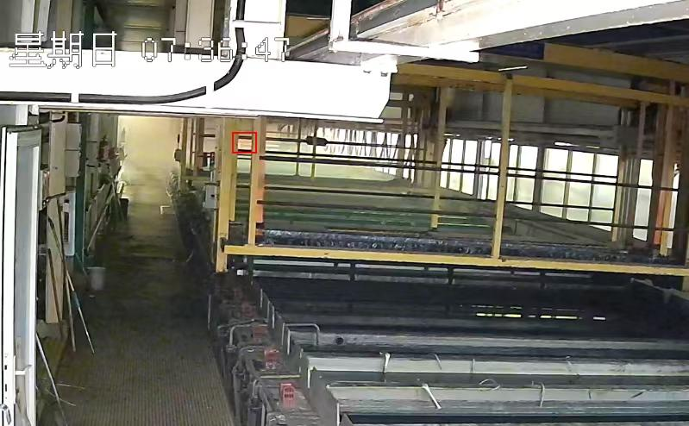
根据应急管理部天津火灾物证鉴定中心火灾调查专家分析意见，不排除1号车间二层前处理工艺区设置的除酸槽、碱水槽、硝酸槽区域发生化学物质泄漏或扩散，导致化学物质反应产生热量并引燃周边可燃物引发火灾（详见附件3）。
四、事故原因和性质
（一）直接原因
排除人为放火、遗留火种、电气线路故障引发火灾的可能。起火前未见有人员于起火区域活动（详见附件1），现场也未发现有实施放火的器具，也未发现有易燃液体低位流淌的痕迹，排除人为放火引发火灾可能。笔录中肖德红及张玉树在起火车间内设置有专门为了吸烟准备的铁桶，并在现场勘验时，未在现场发现香炉、香烟等遗留火种残骸及阴燃灰化痕迹，且起火部位地面为玻璃钢隔板，不易被遗留火种引燃，排除遗留火种引发火灾可能。现场勘验提取了带有熔痕的电气线路进行鉴定为二次短路熔痕（详见附件2），其他区域未发现可做技术鉴定的金属熔痕，现场监控中也未发现因电气故障引发的弧光爆闪现象，排除电气故障引发火灾可能。
不排除1号车间二层前处理工艺区设置的除酸槽、碱水槽、硝酸槽区域发生化学物质泄漏或扩散，导致化学物质反应产生热量并引燃周边可燃物引发火灾的可能。经应急管理部消防救援局天津火灾物证鉴定中心专家鉴定分析，起火前约1小时许，起火点区域出现大量淡黄色雾气，如1号车间二层前处理工艺区设置的除酸槽、碱水槽、硝酸槽区域发生化学物质泄漏或扩散，可能导致化学物质反应后放热，达到一定温度后可引燃周边可燃物，造成火灾蔓延扩大，不排除1号车间二层前处理工艺区设置的除酸槽、碱水槽、硝酸槽区域发生化学物质泄漏或扩散，导致化学物质反应产生热量并引燃周边可燃物引发火灾的可能。
（二）间接原因
经调查，该事故的间接原因为宁波市奉化艾尔达铝业有限公司安全管理不到位，没有落实铝氧化前处理工艺反应槽的有效防护措施，导致化学物质泄露或扩散；事故车间屋面采用泡沫夹芯板，耐火等级低，迅速燃烧致使火灾蔓延扩大；宁波市富凯精工机械制造有限公司在车间之间违规搭建钢棚占用防火间距，导致火灾蔓延至隔壁车间，火灾损失扩大。
（三）事故性质
经调查宁波市奉化艾尔达铝业有限公司“7·21”火灾是一起不排除因该公司1号车间铝氧化前处理工序，化学物质挥发泄漏，导致化学物质反应产生热量并引燃周边可燃物引发火灾的一般生产安全责任事故。
五、责任分析和处理建议
（一）企业安全生产管理及消防安全主体责任落实不到位。宁波市奉化艾尔达铝业有限公司作为本次火灾发生直接责任单位，未能有效履行消防安全管理制度，员工安全管理教育不到位，未认真履行火灾隐患排查整改职责，此次火灾事故也造成了一定的社会影响，对事故发生负有管理责任，建议对宁波市奉化艾尔达铝业有限公司依法予以处罚。
（二）企业违章搭建整改不到位。宁波市富凯精工机械制造有限公司厂区内违章搭建问题突出，2019年江口街道排查发现后，督促该单位整改，但该公司在拆除部分违章建筑后，未及时拆除剩余的违章建筑，整改隐患问题不到位。部分车间租用给宁波市奉化艾尔达铝业有限公司使用后，未履行好消防安全管理责任，火灾发生后，导致火势蔓延扩大，建议依法对宁波市富凯精工机械制造有限公司给予行政处罚。
（三）属地街道违章建筑督改不到位。2019年，江口街道排查，发现宁波市富凯精工机械制造有限公司存在较大体量的违章建筑，2021年、2022年，街道组织两次强制拆除，拆除违章建筑3395平方米，但仍然有部分违章建筑未全部拆除，督促企业自行拆除不力，遗留问题的存在，导致火灾时造成蔓延扩大，建议江口街道向奉化区安委会作出深刻检讨。
六、事故主要教训
（一）消防安全责任不落实。行业主管部门监管不力，落实“三管三必须”要求不力，未有效督促企业履行主体责任。社会单位未落实消防安全主体责任，安全管理意识有待提高，“四个能力”（检查消除火灾隐患的能力、扑救初级火灾的能力、组织疏散逃生能力、消防宣传教育能力）建设不强。
（二）消防安全整治力度仍不足。奉化区工业企业消防安全形势不容乐观，一厂多租、防火间距不足、防火分隔不到位、疏散通道不畅通，违章搭建钢棚影响消防安全等火灾隐患多，隐患问题易反弹，部分整改难度大。该起火灾事故中，宁波市富凯精工机械制造有限公司厂区内违章搭建问题，多轮整治，未彻底整改，导致影响火灾蔓延扩大。消防突出隐患问题的消防安全整治需进一步加大力度。
（三）公民消防安全意识淡薄。公民的消防安全意识不强，自救能力不高。部分单位负责人不熟悉自身的消防安全责任，只重视眼前利益，不重视安全。企业的消防宣传培训，流于形式，走走过场，许多员工并没有真正学到消防安全知识，对火灾预防、逃生自救、消防安全环境等知识普遍缺乏。
七、事故防范措施
为深刻汲取事故教训，牢固树立安全发展理念，弘扬生命至上、安全第一的思想，健全责任体系，防范类似事故再次发生，下一步将采取以下措施：
（一）进一步健全企业生产安全管理责任体系
严格按照《消防安全责任制实施办法》要求，落实“管行业必须管安全，管业务必须管安全，管生产经营必须管安全”的总要求，进一步明晰各行业部门和各镇（街道）的消防安全管理职责，督促江口街道以“7·21”火灾事故作为典型案例，以案说法、以案明责，切实把火灾事故的反面典型和正面警示两个效果最大限度地发挥出来。
（二）进一步落实消防安全整治排查行动
各镇（街道）要大力开展工业企业消防安全整治，全面排查，形成问题隐患清单，强化消防委托执法，加大消防监督执法力度，消灭一批火灾隐患，整治一批不放心场所。把影响本地区、本行业消防安全的突出问题和薄弱环节找准，查找最不放心、最不托底的单位和场所，有针对性地督促落实整改。
（三）进一步强化全民消防安全宣传教育
各镇（街道）及行业部门要发挥主流媒体的宣传阵地作用，强化单位安全责任人和特殊人群的消防安全培训，努力营造政府主导、全民参与的消防安全宣传环境。要专题部署企业消防安全整治、电气火灾防范等宣传工作，普及初起火灾扑救和逃生自救常识，切实增强全民消防安全意识和自防自救能力。

附件：附件1.“7·21”宁波市奉化艾尔达铝业有限公司火灾事故视频鉴定书.pdf
附件2.“7·21”宁波市奉化艾尔达铝业有限公司 火灾事故电气鉴定书.pdf
附件3.“7·21”宁波市奉化艾尔达铝业有限公司火灾事故原因分析意见.pdf

宁波市奉化艾尔达铝业有限公司“7·21”
一般火灾事故调查组
2025年3月5日

